МУНИЦИПАЛЬНЫЙ ЭТАП
ВСЕРОССИЙСКОЙ ОЛИМПИАДЫ ШКОЛЬНИКОВ
ПО ИСТОРИИ
2016/2017 учебного года

10-11 классы

Время выполнения – 2,5 часа (150 минут)

Максимальный балл – 100

Задание 1. Объясните этимологию (происхождение) названий (максимальный балл – 4).
Десятинная церковь _______________________________________________________
____________________________________________________________________________________________________________________________________________
Грановитая палата _______________________________________________________
____________________________________________________________________________________________________________________________________________
Лествичное право _________________________________________________________
____________________________________________________________________________________________________________________________________________
Угорские горы ___________________________________________________________
____________________________________________________________________________________________________________________________________________
Задание 2. Что объединяет понятия, образующие каждый из представленных рядов? Дайте краткий ответ (2 балла за каждый правильный ответ, максимальный балл – 4).

А) куна, резана, ногата, векша
____________________________________________________________________________________________________________________________________________
Б) Тихвинская, Мариинская, Вышневолоцкая
____________________________________________________________________________________________________________________________________________
Задание 3. Определите, кто или что является лишним в каждом ряду. Кратко поясните свой выбор (2 балла за каждый правильный ответ, максимальный балл – 6).
А) купеческая гильдия, мануфактура, ремесленная мастерская, фабрика
____________________________________________________________________________________________________________________________________________
Б) В.Н. Коковцов, И.Л. Горемыкин, Б.В. Штюрмер, А.И. Гучков
____________________________________________________________________________________________________________________________________________
В) комбеды, продотряды, продналог, продразвёрстка
____________________________________________________________________________________________________________________________________________
Задание 4. Выполните задания на составление хронологической последовательности. Ответ запишите в виде ряда букв, отражающего последовательность событий (максимальный балл - 6).
4.1. Расставьте события в хронологической последовательности:
А) Азовское сидение  Б) Первый Азовский поход  В) Учреждение Азовской губернии  Г) Основание генуэзской крепости в Азове | Ответ: ________________________

4.2. Расставьте события в хронологической последовательности:
А) Исключение СССР из Лиги Наций  В) Принятие первой Конституции СССР  Г) Первая пятилетка  Д) Создание ВЧК | Ответ: ________________________
Задание 5. Разделите утверждения на верные и неверные, ответы внесите в таблицу (по 1 баллу за верный ответ, максимальный балл - 10).

А) Княгиня Ольга провела первую налоговую реформу в Древней Руси
Б) Главой исполнительной власти в Новгороде был приглашённый князь
В) Во главе приказов в XVI-XVII вв. стояли дьяки
Г) Гривенник равняется 10 копейкам
Д) Алексей Адашев руководил Избранной Радой
Е) Самолёт «Илья Муромец» построен по проекту А.Ф. Можайского
Ж) Одним из инициаторов создания и первым почётным председателем Русского исторического общества был Александр III
З) «Манифест Российской социал-демократической рабочей партии» для I съезда РСДРП написал Г.В. Плеханов
И) Избирательное право для женщин впервые было введено Конституцией РСФСР в 1918 г.
К) НКВД в период «Большого террора» возглавлял Л.П. Берия

Верные утверждения | Неверные утверждения
Задание 6. В 2016 г. празднуется 250-летний юбилей выдающегося деятеля отечественной культуры и науки. Ниже приведены отрывки из трёх его произведений. Напишите имя этого деятеля и названия процитированных произведений (максимальный балл – 8).

Произведение №1: История в некотором смысле есть священная книга народов: главная, необходимая; зерцало их бытия и деятельности; скрижаль откровений и правил; завет предков к потомству; дополнение, изъяснение настоящего и пример будущего […] Мы одно любим, одного желаем: любим отечество; желаем ему благоденствия ещё более, нежели славы; желаем, да не изменится никогда твёрдое основание нашего величия; да правила мудрого Самодержавия и Святой Веры более и более укрепляют союз частей...

Произведение №2: Если Александр вообще будет осторожнее в новых государственных творениях, стараясь всего более утвердить существующие и думая более о людях, нежели о формах ... то Россия благословит Александра, колебания утихнут, неудовольствия исчезнут, родятся нужные для государства привычки, ход вещей сделается правильным, постоянным; новое и старое сольются в одно...

Произведение №3: Сердце моё обливается кровью в сию минуту, я забываю человека в Эрасте - готов проклинать его - но язык мой не движется - смотрю на него, и слеза катится по лицу моему. Ах! Для чего пишу не роман, а печальную быль?

Фамилия автора (2 балла): ___________________________________________________
Название произведения №1 (2 балла)
______________________________________________________________________
Название произведения №2 (2 балла)
______________________________________________________________________
Название произведения №3 (2 балла)
______________________________________________________________________
Задание 7. Выполните задания на соотнесение элементов:
На современных российских купюрах изображены сооружения (скульптуры или строения), воздвигнутые в разные периоды истории и в разных городах. Рассмотрите эти сооружения и заполните таблицу внизу (максимальный балл – 12).

А | Б | В
Г | Д | Е

Описание сооружения | № изображения | Город
Это сооружение возводилось в 1956-1972 гг. и является одним из крупнейших подобных сооружений в мире
Эти сооружения воздвигнуты в 1810 г. по проекту архитектора Тома де Томона. По мысли автора они олицетворяют морскую славу России
Сооружение возведено в честь генерал-губернатора Восточной Сибири в 1886 г. по проекту
А.М. Опекушина
В современном виде здание спроектировано архитектором Осипом Бове после пожара 1812 г. Одним из украшений сооружения является бронзовая квадрига
Сооружение выполнено по проекту
М.М. Антокольского в 1914 г. Часть сооружения выполнена из гранита с Соловецких островов
Сооружение возведено в 1647-1650 гг. В 1680 г. артель Гурия Никитина расписала внутреннее пространство уникальными по изяществу фресками
Задание 8. Заполните пропуски в тексте (максимальный балл – 10):
После смерти Алексея Михайловича в ___(1)___ году двор погрузился в острую политическую борьбу за влияние на молодых правителей. При наследнике Алексея Михайловича, 16-летнем ____(2)____ придворными делами заправляли Милославские, родственники его матери. Со временем царь стал проявлять больше самостоятельности и даже провёл ряд прогрессивных реформ, например, отменил ___(3)___, лишив родовитую знать права первоочередного занятия должностей. В ___(4)____ году молодой правитель скончался. По решению патриарха и бояр царём был объявлен ___(5)___ - младший сын Алексея Михайловича от второй жены Натальи ___(6)___. Милославские не смирились с поражением и спровоцировали стрелецкий бунт в Москве, названный ___(7)____, по фамилии князя, главы Стрелецкого приказа. В результате бунта Милославские вновь пришли к власти и соправителем был объявлен болезненный ___(8)___, а ____(5)____ с матерью сослали в село ____(9)_____ под Москвой. Фактической правительницей страны стала царевна ___(10)___.
№ | Пропуск | № | Пропуск
1. |  | 6.
2. |  | 7.
3. |  | 8.
4. |  | 9.
5. |  | 10.

Задание 9. Перед вами традиционные крестьянские и ремесленные орудия труда. Сопоставьте орудие и его название, варианты приведены ниже (максимальный балл – 9):
А
Б
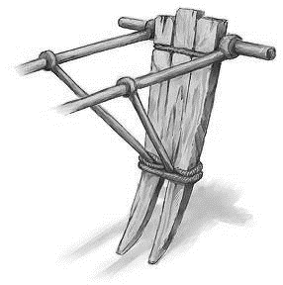 |  | В
Г | Д | Е
Ж | З | 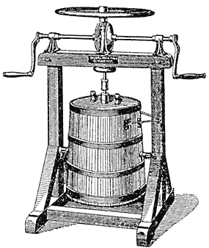  И
Варианты ответов (впишите в нужную ячейку): борона, веретено, гончарный круг, маслобойка, меха, острога, прялка, соха, цеп
А - | Б – | В -
Г – | Д – | Е –
Ж - | З - | И -
Задание 10. Перед вами карта завершающего этапа Великой Отечественной войны. Выполните предложенные задания (максимальный балл – 11).

А) обведите линию продвижения советских войск к концу 1944 г. (3 балла)
Б) Подпишите на карте место проведения конференции антигитлеровской коалиции в феврале 1945 г. (2 балла)
В) Подпишите на карте название любого государства, остававшегося нейтральным в период войны (3 балла) – не подписывайте на карте названия других государств, иначе получите
0 баллов!
Г) Подпишите на карте реку, где впервые встретились советские и американские войска в апреле 1945 г. (3 балла)

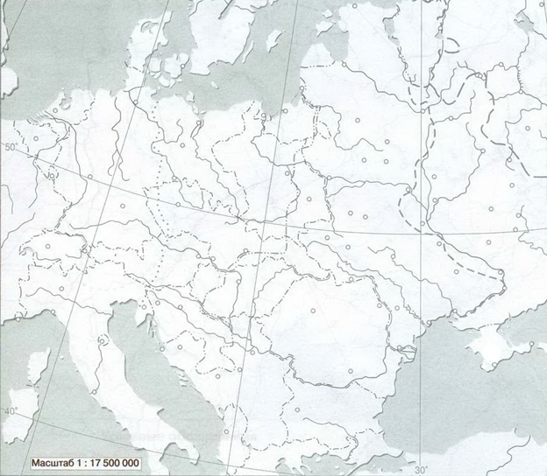
Задание 11. Эссе (максимальный балл – 20).
Вам предстоит работать с высказываниями историков и современников о событиях и деятелях отечественной истории. Выберите из них одно, которое станет темой Вашего сочинения-эссе. Ваша задача – сформулировать собственное отношение к данному утверждению и обосновать его аргументами, представляющимися Вам наиболее существенными. При выборе темы исходите из того, что Вы:
1. Ясно понимаете смысл высказывания (не обязательно полностью или даже частично быть согласным с автором, но необходимо понимать, что именно он утверждает).
2. Можете выразить свое отношение к высказыванию (аргументировано согласиться с автором либо полностью или частично опровергнуть его высказывание).
3. Располагаете конкретными знаниями (факты, статистические данные, примеры, в том числе из историографии) по данной теме.
4. Владеете терминами, необходимыми для грамотного изложения своей точки зрения.

При написании работы постарайтесь исходить из того, что Жюри, оценивая Ваше эссе, будет руководствоваться следующими критериями:
1. Введение работы оценивается по двум критериям:
- обоснованность выбора темы (внятное оригинальное объяснение, демонстрирующее заинтересованность в теме) - до 2 баллов;
- чёткая постановка задач работы, исходя из понимания смысла высказывания, –
до 2 баллов.
2. Основная часть оценивается по четырём критериям:
- творческий характер работы (ярко выраженная личная позиция, заинтересованность в теме, оригинальные, имеющие право на существование, исходя из фактов и историографии, мысли, проблемы и их решение) – до 2 баллов;
- грамотность использования исторических фактов и терминов – до 4 баллов;
- аргументированность авторской позиции – до 4 баллов;
- знание различных точек зрения по избранному вопросу – до 4 баллов.
3. Заключение. Умение делать конкретные выводы по сути своей позиции, исходя из смысла высказывания – до 2 баллов.
Итого 20 баллов.
Темы эссе

1. Влияние варягов было крайне ничтожно; они не нарушили общего порядка прежней общественной жизни (С.Ф. Платонов)

2. Своими действиями относительно церкви, Орды и боярских республик Александр наметил единственно возможный тогда путь к возрождению Руси, по которому пошли Иван Калита и его преемники на московском княжении (В.Т. Пашуто)

3. В XVI веке Россия достигла огромных экономических успехов и пережила великое разорение (Р.Г. Скрынников)

4. Увы, Смутное время оказалось временем утраченных возможностей, когда не осуществились те альтернативы, которые сулили более благоприятный для страны ход событий (В.Б. Кобрин)

5. При Петре Россия усвоила западную технику, при Елизавете - западные манеры, а при Екатерине - западную мораль (Ричард Пайпс)

6. К концу жизни Александра Павловича ни один из острых вопросов во внутренней политике государства решён не был (Л.В. Выскочков)

7. Разбег преобразований 1860-х годов не достиг своего логического финиша, самодержец до «революционера сверху» не дошёл (Б.Г. Литвак)

8. Столыпину удалось то, что не удавалось ни одному из его предшественников. Он примирил общество, если не всё, то значительную часть его с режимом (С.Е. Крыжановский)

9. ...опыт Гражданской войны не помогал подготовке и ведению Отечественной войны, а мешал (А.И. Микоян)

10. Несомненна роль XX съезда КПСС, «секретного доклада», прочитанного Хрущёвым в последний день работы съезда, в создании качественно новых условий развития общественного сознания в стране (Р.Г. Пихоя)
Эссе
________________________________________________________________________________________________________________________________________________________________________________________________________________________________________________________________________________________________________________________________________________________________________________________________________________________________________________________________________________________________________________________________________________________________________________________________________________________________________________________________________________________________________________________________________________________________________________________________________________________________________________________________________________________________________________________________________________________________________________________________________________________________________________________________________________________________________________________________________________________________________________________________________________________________________________________________________________________________________________________________________________________________________________________________________________________________________________________________________________________________________________________________________________________________________________________________________________________________________________________________________________________________________________________________________________________________________________________________________________________________________________________________________________________________________________________________________________________________________________________________________________________________________________________________________________________________________________________________________________________________________________________________________________________________________________________________________________________________________________________________________________________________________________________________________________________________________________________________________________________________________________________________________________________________________________________________________________________________________________________________________________________________________________________________________________
__________________________________________________________________________________________________________________________________________________________________________________________________________________________________________________________________________________________________________________________________________________________________________________________________________________________________________________________________________________________________________________________________________________________________________________________________________________________________________________________________________________________________________________________________________________________________________________________________________________________________________________________________________________________________________________________________________________________________________________________________________________________________________________________________________________________________________________________________________________________________________________________________________________________________________________________________________________________________________________________________________________________________________________________________________________________________________________________________________________________________________________________________________________________________________________________________________________________________________________________________________________________________________________________________________________________________________________________________________________________________________________________________________________________________________________________________________________________________________________________________________________________________________________________________________________________________________________________________________________________________________________________________________________________________________________________________________________________________________________________________________________________________________________________________________________________________________________________________________________________________________________________________________________________________________________________________________________________________________________________________________________________________________________________________________________________________________________________________________________________________________________________________________________________________________________________________________________________________________________________________________________________________________________________________________________________

